**PELAKSANAAN PROGRAM KKN TEMATIK DESA MEMBANGUN DI WILAYAH KECAMATAN ASPARAGA**

**Isnanto1, Yusuf Jafar2, Ratnarti Pahrun3**

1. Fakultas Ilmu Pendidikan Universitas Negeri Gorontalo, Indonesia
2. Fakultas Ilmu Pendidikan Universitas Negeri Gorontalo, Indonesia
3. Fakultas Ilmu Pendidikan Universitas Negeri Gorontalo, Indonesia

Email: [isnanto@ung.ac.id](mailto:isnanto@ung.ac.id)

**ABSTRAK**

Program KKN Tematik Desa Membangun merupakan program Universitas Negeri Gorontalo melalui lembaga penelitian dan pengabdian pada masyarakat yang melibatkan dosen dan mahasiswa dalam pelaksanaannya. Pelaksanaan program KKNT ini telah dilaksanakan mengacu pada situasi dan kebutuhan Desa. Selama 2 bulan di Lokasi KKNT desa Karya Indah dan Desa Prima, mahasiswa telah melaksanakan berbagai program yang direncanakan antara pihak desa dengan mahasiswa. Program-program yang telah dilaksanakan adalah: Membantu kegiatan pemerintahan desa, kegiatan PKK, pencegahan COVID-19, Karang Taruna, pembinaan keagamaan, dan bhakti sosial. Kegiatan KKN Tematik Desa Membangun ini dipublikasikan dalam publikasi media masa on-line, Kanal Youtube dan juga dalam jurnal pengabdian.

Kata Kunci: *Desa Membangun;* *KKN Tematik*

**PENDAHULUAN**

Visi kementerian Desa adalah “Terwujudnya Perdesaan yang Memiliki Keunggulan Kolaboratif dan Daya Saing dalam Mendukung Indonesia Maju yang Berdaulat, Mandiri, dan Berkepribadian, Berlandaskan Gotong-Royong”. Untuk mewujudkan Visi tersebut salah satu cara yang dapat dilakukan adalah pelaksanaan pengabdian pada masyarakat oleh dosen dan mahasiswa.

Program KKN Tematik Desa Membangun merupakan salah satu program yang diinisiasi oleh Universitas Negeri Gorontalo yang mengacu pada visi Kementerian Desa. Dengan adanya program ini diharapkan dapat menyelesaikan permasalahan yang ada di desa sehingga terwujud pedesaan yang memiliki keunggulan dan daya saing.

Adanya program KKN Tematik Desa Membangun diharapkan mahasiswa selaku civitas akademika Universitas Negeri Gorontalo yang memiliki tugas yaitu melaksanakan kegiatan Tri Dharma Perguruan tinggi yang salah satunya melaksanakan pengabdian masyarakat diharapkan bisa memberikan tenaga dan pikirannya untuk bersinergi dengan masyarakat dalam membangun desa.

Selain itu, mahasiswa juga memiliki pengalaman baru bagaimana hidup bermasyarakat di suatu wilayah yang berbeda dengan wilayah tempat tinggal asli mereka. Yang memiliki fasilitas berbeda, budaya berbeda, tatanan masyarakat yang berbeda, dan juga suasana yang berbeda dengan tempat tinggal mereka masing-masing. Mahasiswa juga memiliki pengalaman bagaimana melakukan komunikasi dan interaksi dengan berbagai pihak untuk melaksanakan program KKNT desa membangun.

Melalui kegiatan ini, kehadiran mahasiswa diharapkan dapat merubah wajah desa tempat KKNT desa membangun dari apa adanya untuk menjadi lebih baik dari sebelumnya dengan berbekal pengetahun, keterampilan dan sikap yang dimiliki mahasiswa selama tujuh semester mengikuti perkuliahan di kampus. Dampak dari keberadaan mereka di desa tersebut, juga merupakan ajang silatuhami antara UNG dan desa tempat KKNT desa membangun dalam mewujudkan visi pemerintah dan juga kampus Universitas Negeri Gorontalo terkait dengan Indikator Kinerja Utama (IKU).

**METODE PELAKSANAAN**

Pelaksanaan kegiatan KKNT Desa membangun ini diawali dengan kegiatan pembekalan oleh pihak LP2M UNG baik kepada dosen pembimbing lapangan dan juga kepada seluruh mahasiswa yang akan melaksanakan kegiatan KKNT Desa Membangun. Selanjutnya pembekalan dilaksanakan oleh dosen pembimbing lapangan kepada para mahasiswa bimbingannya.

Materi pembekalan berupa tahapan-tahapan pelaksanaan KKN Tematik Desa membangun yang meliputi:

|  |  |
| --- | --- |
| 1. | Pengenalan dan Observasi Lapangan |
| 2. | Asesmen Kebutuhan Masyarakat |
| 3. | Penyampaian dan Analisa hasil asesmen kepada Pemerintah Desa |
| 4. | Penyusunan rencana program KKN Tematik bersama Masyarakat (Disesuaikan dengan hasil asesmen dan pencapaian SDGs) |
| 5. | Pemaparan program kerja kepada Pemerintah Desa |
| 6. | Pelaksanaan Program Kerja (Disesuaikan dengan rencana program bersama masyarakat) |
| 7. | Seminar Hasil kepada DPL, LPPM, Pemerintah Desa, dan Masyarakat |
| 8. | Penyusunan Laporan Kegiatan |

Program yang akan dilaksanakan di lokasi KKN Tematik Desa Membangun meliputi:

|  |  |  |  |
| --- | --- | --- | --- |
| **No** | **Program** | **JKEM** | **Keterangan** |
| 1. | Pengenalan dan Observasi Lapangan | 240 jam | 15 orang x 8 jam x 2 Hari |
| 2. | Asesmen Kebutuhan Masyarakat | 1.200 jam | 15 orang x 8 jam x 10 Hari |
| 3. | Penyampaian dan Analisa hasil asesmen kepada Pemerintah Desa | 360 jam | 15 orang x 8 jam x 3 Hari |
| 4. | Penyusunan rencana program KKN Tematik bersama Masyarakat (Disesuaikan dengan hasil asesmen dan pencapaian SDGs) | 600 jam | 15 orang x 8 jam x 5 Hari |
| 5. | Pemaparan program kerja kepada Pemerintah Desa | 120 jam | 15 orang x 8 jam x 1 Hari |
| 6. | Pelaksanaan Program Kerja (Disesuaikan dengan rencana program bersama masyarakat) | 4.200 jam | 15 orang x 8 jam x 35 Hari |
| 7. | Seminar Hasil kepada DPL, LPPM, Pemerintah Desa, dan Masyarakat | 120 jam | 15 orang x 8 jam x 1 Hari |
| 8. | Penyusunan Laporan Kegiatan | 360 jam | 15 orang x 8 jam x 3 Hari |
| **Total JKEM** | | | **7.200** |

Keberlanjutan Program KKN Tematik ini dilakukan dengan melibatkan mahasiswa dari berbagai Jurusan/Program Studi. Setelah mereka melakukan pembekalan di kampus maka mereka akan melakukan kegiatan observasi guna menetapkan program sesuai dengan KKN Tematik Desa Membangun terhadap desa yang ditunjuk oleh LP2M Universitas Negeri Gorontalo yang berada di Desa Prima dan Desa Karya Indah Kecamatan Asparaga Kabupaten Gorontalo.

Kegiatan dapat berupa workshop, sosialisasi, pembentukan kelompok masyarakat, bhakti sosial dan bentuk kegiatan lainnya. Hal ini mengacu pada temuan hasil observasi di lokasi KKN Tematik di Desa Prima dan Desa Karya Indah Kecamatan Asparaga Kabupaten Gorontalo.

**HASIL DAN PEMBAHASAN**

**Pembekalan (*Coaching*) Mahasiswa KKN Tematik**

Pembekalan dilakukan melalui google meet pada hari Sabtu tanggal 11 September 2021 pukul 14.00 Wita sampai pukul 16.30 Wita dan dihadiri oleh seluruh peserta KKNT Desa Membangun desa Prima dan Desa Karya Indah. Kegiatan pembekalan ditujukan untuk memberikan informasi serta gambaran umum mengenai pelaksanaan KKN Tematik.

Informasi utama dalam kegiatan pembekalan ini antara lain:

* 1. Tugas Mahasiswa dalam kegiatan KKN Tematik
  2. Permasalahan yang terjadi di lokasi KKN Tematik
  3. Solusi yang harus dilaksanakan melalui Program KKN Tematikdalam bentuk program.
  4. Program kerja yang akan dilaksanakan di Lokasi KKN Tematik
  5. Etika dalambermasyarakat
  6. Cara menyusun laporan KKN Tematik
  7. Pemilihan koordinator Lapangan/Kordes Sekertaris dan Bendahara.

**Pengantaran mahasiswa KKN Tematik ke Desa Prima dan Desa Karya Indah Kecamatan Asparaga Kabupaten Gorontalo**

Pengantaran dilaksanakan hari Rabu, 15 September 2021 pukul 07.00 Wita dan berkumpul di depan TC Damhil UNG.

**Penyambutan Mahasiswa KKN Tematik Desa Membangun oleh Camat Asparaga dan Kepala Desa Prima dan Desa Karya Indah**

Setibanya di kecamatan Asparaga pada hari Rabu, 15 September 2021 pukul 14.00 Wita, mahasiswa KKNT Desa membangun disambut oleh Camat Asparaga bertempat di halaman kantor camat. Kemudian dilanjutkan penerimaan oleh Masing-masing kepala desa di Kantor desa masing-masing.

**PROGRAM KERJA DESA PRIMA**

1. **Penerimaan Mahasiswa KKNT Desa Membangun**

Kepala Desa Oin Kadir dan dihadiri oleh perwakilan masyarakat desa menerima kedatangan mahasiswa KKNT Desa Membangun di Kantor desa Prima yang diserahkan oleh DPL pada tanngal 15 September 2021 pukul 12.30 WITA.

1. **Sosialisasi Silaturami dan Sosialisasi Program KKNT Desa Membangun**

Mahasiswa KKNT Desa membangun melaksanakan silaturahmi dan sosialisasi kepada aparat desa dan masyarakat desa yang dilaksanakan pada tanggal 15 September 2021 pukul 20.00 Wita di rumah Kepala Desa Prima.

1. **Pendataan masyarakat desa Prima yang akan melaksanakan Vaksinasi COVID-19**

Mahasiswa KKNT membantu mandata masyarakat yang akan divaksin COVID-19 pada tanggal 16 September 2021 di Lapangan Desa Prima.

1. **Mahasiswa KKNT Desa Membangun Melaksanakan Jumat Bersih**

Mahasiswa KKNT membantu membersihkan kebun PKK desa prima yang dilaksanakan pada setiap hari Jumat.

1. **Mahasiswa KKNT Bertemu dengan Ketua Karang Taruna Desa Prima**

Melakuan perkenalan dengan ketua karang taruna pada hari Jum’at, 17 September 2021, 10.30 Wita.

1. **Mahasiswa KKNT Kerja Bhakti bersama Karang Taruna Desa Prima**

Mahasiswa dan Karang Taruna Desa Prima melakukan kerja bakti untuk membersihkan lapangan Sabtu, 18 September2021, 09.00-03.00 Wita

1. **Mahasiswa KKNT Rapat bersama Kepala Desa Prima dan Aparat Desa Prima**

Pengenalan mahasiswa KKN kepada masyarakat dan aparat desa prima yang dilaksanakan pada tanggal Minggu, 19 September 2021, 20.00 Wita

1. **Mahasiswa KKNT Rapat bersama Kepala Desa Prima dan Aparat Desa Prima**

Mahasiswa KKN Desa Prima membuat struktur organisasi dan Jadwal Piket selama berada di lokasi KKN yang dilaksanakan pada hari Senin, 20 September 2021, 20.00 Wita

1. **Mahasiswa KKNT desa prima membantu Ibu-Ibu PKK menanam bunga disekitaran Kantor Desa Prima**

Mahasiswa KKNT desa prima membantu Ibu-Ibu PKK menanam bunga disekitaran Kantor Desa Prima pada hari Kamis, 23 September 2021, 15.30. Wita

1. **Mahasiswa KKNT desa prima membantu Ibu-Ibu PKK menanam batang bawang di kebun PKK Desa Prima**

Mahasiswa menanam batang bawang di kebun PKK bersama Masyarakat dan Aparat Desa pada hari Jum’at, 24 September2021, 07.30 Wita.

1. **Mahasiswa KKNT desa prima Melakukan sosialisasi Vaksinasi COVID-19 ke rumah-rumah warga**

Mahasiswa KKNT melakukan sosialisasi tentang vaksinasi bersama Kepala Dusun dan Dasawisma di Setiap Rumah Masyarakat pada hari Jum’at, 24 September 2021, 19.00 Wita.

1. **Mahasiswa KKNT desa prima membantu pelaksanaan Vaksinasi COVID-19 secara masal di Desa Prima**

Mahasiswa KKNT membantu melakukan vaksinasi masal di Kantor Desa Prima pada hari Sabtu, 25 dan 28 September 2021, 08.00 Wita

1. **Mahasiswa KKNT desa prima melaksanakan senam pagi bersama mahasiswa KKNT Desa Bululi**

Mahasiswa KKN Desa Prima di undang oleh mahasiswa Desa Bululi untuk melakukan senam pagi dan melakukan olahraga bersama pada hari Minggu, 26 September 2021, 06.00 Wita

1. **Mahasiswa KKNT desa prima membahas program bersama kepala Desa Prima**

Mahasiswa dan kepala Desa Prima membahas mengenai program yang akan dijalankan pada hari Senin, 27 September 2021, 10.00 Wita.

1. **Mahasiswa KKNT desa prima Membersihkan Kebun PKK dan Membuat Pagar**

Mahasiswa KKN Desa Prima membersihkan kebun PKK dan membuat pagar pada hari Jum’at, 01Oktober 2021, 07.30 Wita

1. **Mahasiswa KKNT desa prima Melakukan Pembaharuan Data Pokja PKK Desa Prima**

Mahasiswa KKN Desa Prima membantu melakukan pembaharuan data POKJA PKK pada hari Sabtu, 02 Oktober 2021, 10.00 Wita.

1. **Mahasiswa KKNT desa prima Melaksanakan kegiatan Olah Raga dan Kesenian**

Seluruh mahasiswa KKN Desa Prima melakukan pembukaan kegiatan olahraga dan kesenian di Lapangan hijau Desa Prima dimulai pada tanggal 04 - 05 Oktober 2021, 15.30 Wita

1. **Mahasiswa KKNT desa prima Melaksanakan kegiatan Olah Raga dan Kesenian**

Mahasiswa menyediakan bahan-bahan dalam pembuatan batako yang digunakan untuk membuat bak sampah pada tanggal 13-15 Oktober2021, 15.30 Wita

1. **Mahasiswa KKNT desa prima membantu membuat lampu penerangan PLTS**

Mahasiswa KKNT membantu membuat lampu penerangan PLTS pada tanggal 16 – 19 Oktober 2021

1. **Mahasiswa KKNT desa prima membantu Persiapan kegiatan Maulid Nabi Muhammad SAW.**

Mahasiswa KKNT membantu Pembuatan Tolangga dan dekorasi panggung pada tanggal 20 - 21 Oktober 2021, 15.30 Wita

1. **Mahasiswa KKNT desa prima Melaksanakan kegiatan Kesenian**

Mahasiswa KKNT melaksanakan kegiatan kesenian pada tanggal 22-23 Oktober 2021

1. **Mahasiswa KKNT desa prima Berpartisipasi dalam kegiatan Maulid Nabi Muhammad SAW.**

Mahasiswa KKNT berpartispasi dalam kegiatan Maulid Nabi Muhammad SAW pada tanggal 27 Oktober 2021

1. **Mahasiswa KKNT desa prima Berpartisipasi dalam kegiatan Maulid Nabi Muhammad SAW.**

Mahasiswa KKNT berpartisipasi dalam pembuatan batas dusun di Desa Prima pada tanggal 28 Oktober – 1 November 2021.

**PROGRAM KERJA DESA KARYA INDAH**

Program kerja Mahasiswa KKNT Desa Karya Indah dapat divisualisasikan pada table berikut ini:



1. **Bhakti Sosial**

Bhakti sosial berupa Pembersihan tempat umum seperti tempat Ibadah, Lapangan, Tepi jalan, dan lain-lain yang dilaksanakan pada setiap hari Jumat sehingga kegiatan ini dinamakan Jumat Bersih.

1. **Pengenalan dan OBservasi Lapangan**

Pengenalan dan Observasi Lapangan dilaksanakan pada hari Jumat Tanggal 17 September 2021. Mahasiswa KKN Tematik melakukan pengenalan kepada aparat Desa Karya Indah sekaligus pembhasan terkait program kerja yang dijalankan.

1. **Penjagaan Posko Kesehatan**

Mahasiswa KKN menyampaikan protocol kesehatan kepada masyarakat Desa Karya Indah untuk memakai masker, menjaga jarak, dan menghindari kerumunan serta menyampaikan agar melakukan vaksinasi

1. **Penataan Kantor Desa**

Mahasiswa KKN melakukan pembersihan Ruangan dan perlengkapan serta melakukaan penataan Kantor Desa Karya Indah yang dilaksanakan pada tanggal 20 – 23 September 2021.

1. **Penanaman Bunga**

Mahasiswa KKN melakukan penanaman bunga lidah mertua di sepanjang jalan Desa Karya Indah yang dilaksanakan pada tanggal 24 – 28 September 2021.

1. **Membantu Pelaksanaan Vaksinasi**

Mahasiswa KKNT membantu pelaksanaan Vaksinasi di Desa Karya Indah pada tanggal 25 September dan tanggal 7 Oktober 2021. Dalam kegiatan tersebut Mahasiswa KKN membantu pendataan masyarakat yang akan melakukan vaksniasi di Desa Karya Indah.

1. **Pendataan Dasawisma**

Mahasiswa KKN melakukan pendataan Dasawisma kepada masyarakat Desa Karya Indah yang dilaksankaan pada tanggal 28- September – 6 Oktober 2021**.**

1. **Kegiatan Pengajaran Membaca Al-Quran**

Mahasiswa KKN melakukan kegiatan pengajaran membaca Al-Quran di Masjid Desa Karya Indah yang dilaksanakan pada tanggal 01-24 Oktober 2021

1. **Membatu Pelaksanaan Rapat Paripurna BPD**

Mahasiswa KKNT UNG membantu dalam peenetapan perubahan anggaran pendapatan dan belanja desa (APBdes) Tahun anggrana 2021 Desa Karya Indah yang dilaksanakan pada tanggal 7 Oktober 2021 di Aula Kantor Desa Karya Indah.

1. **Pengecetan Tapal Batas**

Mahasiswa Mahasiswa KKN melakukan perbaikan tapal batas yaitu melakukan pengecetan di Desa Karya Indah yang dilaksanakan pada tanggal 07-08 Oktober 2021.

1. **Memperbaiki Jembatan**

Mahasiswa KKNT UNG memperbaiki cet jembatan Dusun Karya Sasti Desa Karya Indah yang dilaksanakan pada tanggal 09-14 Oktober 2021

1. **Membantu Pelaksanaan Kegiatan POSYANDU**

Mahasiswa KKNT membantu pelaksanaan kegiatan POSYANDU yang dilaksanakan pada tangaal 15-16 Oktober 2021

1. **Membantu Pelaksanaan Kegiatan Maulid Nabi Muhammad SAW.**

Mahasiswa KKNT membantu pelaksanaan Maulid Nabu Muhammad SAW. Di Masjid Nurul Iman Desa Karya Indah pada tanggal 19 Oktober 2021.

1. **Melaksanakan Rapat Kepemudaan**

Mahasiswa KKNT UNG bersama Karang Taruna dan Aparat Desa membahas terkait kegiatan kepemudaan keagamaan dan kesenian di Aula Kantor Desa Karya Indah tanggal 25 Oktober 2021.

1. **Melaksanakan Kegiatan Pentas Seni**

Kegiatan Pentas Seni dilaksanakan pada tanggal 29 Oktober s.d. 2 November 2021.

* Mahasiswa KKNT UNG 2021 dan Karan Taruna berkaloborasi dalam kegiatan pentas seni dalam kegiatan lomba pentas seni dan budaya.
* Untuk peserta lomba pentas seni dan buadaya seluruh masyarakat Desa Karys Indah Khususnya Remaja dan anaka-anak
* Untuk ketgori lomba terdiri dari 6 yaitu, lomba Adzan, Busana Muslim, Hafiz Quran, Pasang bongkar alat sholat, konteks kacamata dan vokalia

1. **Melaksanakan Kegiatan Pentas Seni**

Dosen DPL melakukakan penarikan kepada seluruh mahasiswa KKNT Desa Karya Indah pada tanggal 3 November 2021.

**PUBLIKASI KEGIATAN KKN TEMATIK DESA MEMBANGUN DI MEDIA MASA**

Publikasi di media masa online dilakukan oleh masing masing desa, yaitu:

1. Publikasi desa Prima:

<https://hulondalo.medgo.id/45-hari-mengabdi-di-kecamatan-asparaga-kknt-ung-bangun-desa-dengan-membuat-bak-sampah/>

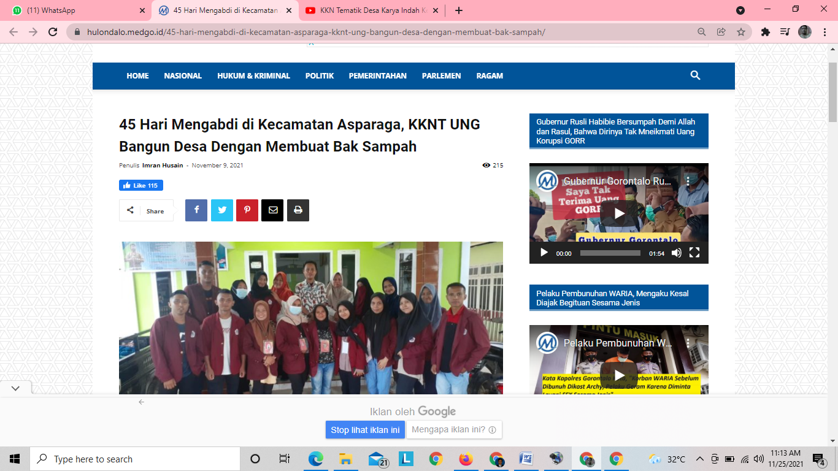

1. Link Publikasi desa Karya Indah:

<https://himpun.id/2021/11/04/mahasiswa-kknt-ung-sukses-laksanakan-program-desa-membangun-di-desa-karya-indah/>

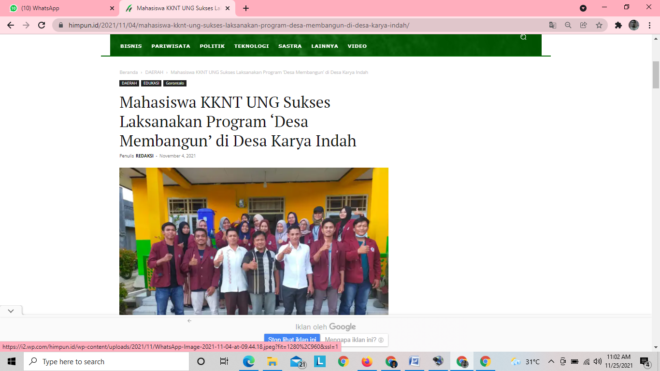

**PUBLIKASI KEGIATAN KKN TEMATIK DESA MEMBANGUN DI YOUTUBE**

Publikasi Youtube juga dilakukan masing-masing Desa, yaitu:

1. Publikasi Youtube Desa Prima:

<https://youtube.com/watch?v=5iWQ9H1cxN0&feature=share>

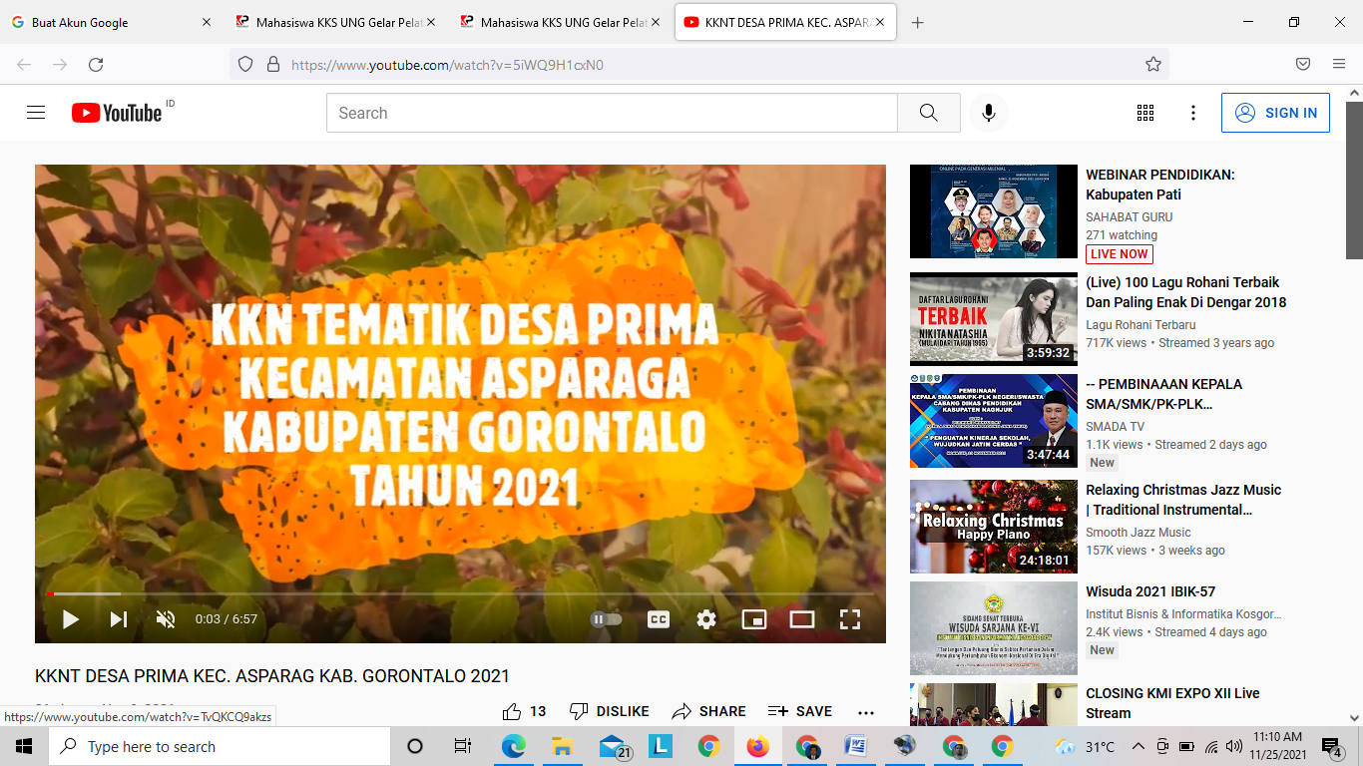

1. Publikasi Youtube Desa Karya Indah:

<https://www.youtube.com/watch?v=BKFBvBGQAls>

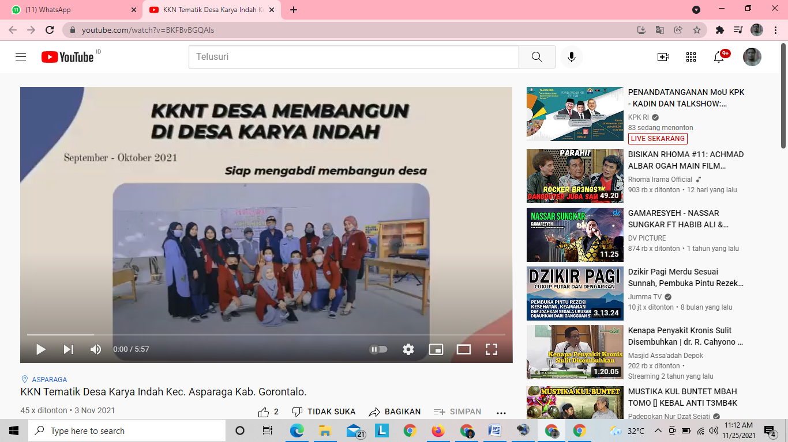

**PENUTUP**

Dari kegiatan KKNT Desa Membangun yang telah dilaksanakan di Desa Prima dan Desa Karya Indah Kecamatan Asparaga Kabupaten Gorontalo, dapat disimpulkan sebagai berikut:

1. Kegiatan KKNT Desa Membangun yang telah dilaksanakan di Desa Prima dan Desa Karya Indah telah mendukung ketercapaian SDGs berupa: kegiatan-kegiatan berupa berpartisipasi dalam pencegahan COVID-19, Pendampingan kegiatan PKK, berpartisipasi dalam penataan administrasi Desa, Berpartisipasi aktif dalam kegiatan karang taruna dan kepemudaan, terlibat langsung dalam kegiatan pengajian Alquran, dan melaksanakan Bhakti sosial bersama masyarakat desa.
2. Semua Luaran Wajib Hasil Pengabdian kepada Masyarakat telah telah terpenuhi, yaitu berupa:
3. Adanya Dokumen *Implementation Agreemen* antara Ketua Jurusan PGSD FIP UNG dengan Kepala Desa Prima dan Kepala Desa Karya Indah
4. Diterbitkannya kegiatan KKNT Desa membangun pada Artikel Ilmiah di Jurnal Pengabdian kepada Masyarakat
5. Diterbitkannya kegiatan KKNT Desa membangun pada Media Masa
6. Diterbitkannya kegiatan KKNT Desa membangun pada kanal Youtube.

Setelah kegiatan KKNT Desa Membangun ini dilaksankan, maka tim memberikan beberapa saran, yaitu:

1. Kiranya apa yang telah dilaksanakan oleh mahasiswa KKNT Desa membangun di desa Prima dan Karya Indah Kecamatan Asparaga dapat dipelihara ataupun dilanjutkan secara berkelanjutan.
2. Kiranya Mahasiswa KKNT Desa Membangun di desa Prima dan Desa Karya Indah Kecamatan Asparaga Kabupaten Gorontalo dapat menerapkan kebiasaan baik dari desa dalam kehidupan bermasyarakat nantinya.

**DAFTAR PUSTAKA**

# Bapennas. 2021. Tujuan Pembangunan Berkelanjutan. <http://sdgs.bappenas.go.id/sekilas-sdgs/>

# LP3M UNG. 2021. TOR KKN Tematik Desa Membangun.

Publikasi Kegiatan KKNT Desa Prima di kanal Youtube: <https://youtube.com/watch?v=5iWQ9H1cxN0&feature=share>

Publikasi Kegiatan KKNT Desa Karya Indah di kanal Youtube: <https://www.youtube.com/watch?v=BKFBvBGQAls>

Publikasi Kegiatan KKNT Desa Prima di Media masa online: <https://hulondalo.medgo.id/45-hari-mengabdi-di-kecamatan-asparaga-kknt-ung-bangun-desa-dengan-membuat-bak-sampah/>

Publikasi Kegiatan KKNT Desa Karya Indah di Media Masa Online: <https://himpun.id/2021/11/04/mahasiswa-kknt-ung-sukses-laksanakan-program-desa-membangun-di-desa-karya-indah/>